[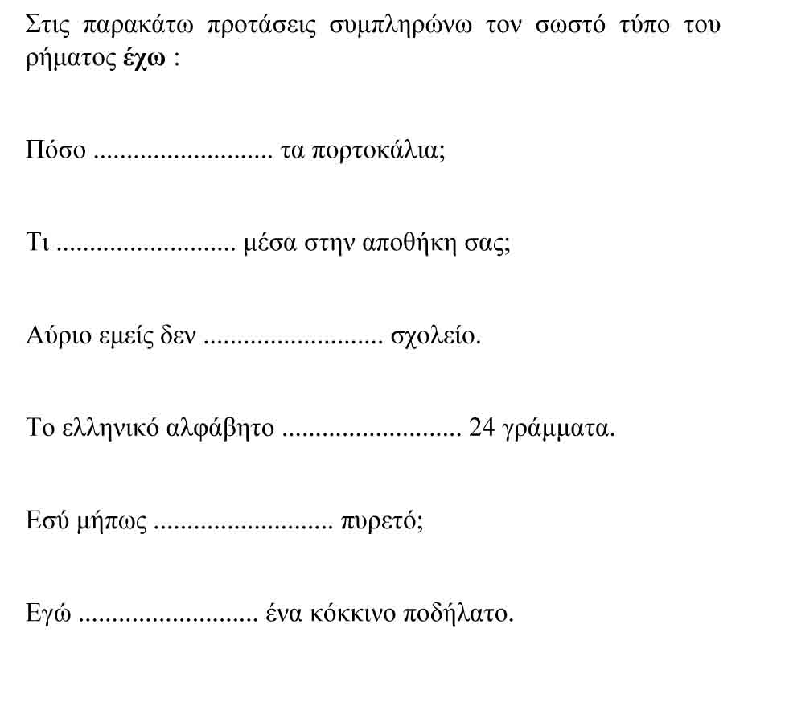](http://mikrosmathitis.com/wp-content/uploads/2014/10/4.-Συμπληρώνω-τις-προτάσεις-με-το-ρήμα-έχω.jpg)

